

Les 5 – Werkkaart

 | Aktiwiteit 1: Behoeftes en Begeertes  Voltooi die volgende aktiwiteit individueel.

Lees die lys van items hieronder. Plaas 'n regmerkie (🗸) in die korrekte kolom om aan te dui of die item 'n behoefte of 'n begeerte is.

Item |  | Behoefte | Begeerte
Skoon drinkwater
Vars, gesonde kos
Nuwe ontwerperklere
Wegneemetes
PlayStation- en Xbox-konsoles
Warm klere gedurende die winter
Aktiwiteit 2: Identifisering van Gemeenskapsbehoeftes
Voltooi die volgende aktiwiteit in groepe.

Dink aan jou eie buurt en die breër Suid-Afrikaanse konteks. Gebruik die tabel hieronder om spesifieke behoeftes te identifiseer. Verduidelik waarom elke punt ’n uitdaging is, wie daardeur geraak word, en watter loopbane ’n oplossing daarvoor kan bied.

Tipe behoefte |  | Geïdentifiseerde behoefte | Waarom is dit 'n probleem? | Wie word daardeur geraak? | Loopbane wat daarmee kan help
Sosiaal
(welstand)
Sosiaal
(welstand)
Ekonomies
(produktiwiteit)
Ekonomies
(produktiwiteit)
Aktiwiteit 3: Werk- en Gemeenskapsbehoeftes
Voltooi die volgende aktiwiteit individueel.

Bestudeer die prent hieronder en beantwoord die vrae wat volg.

Gesondheidsorg, werk en gemeenskapsbehoeftes
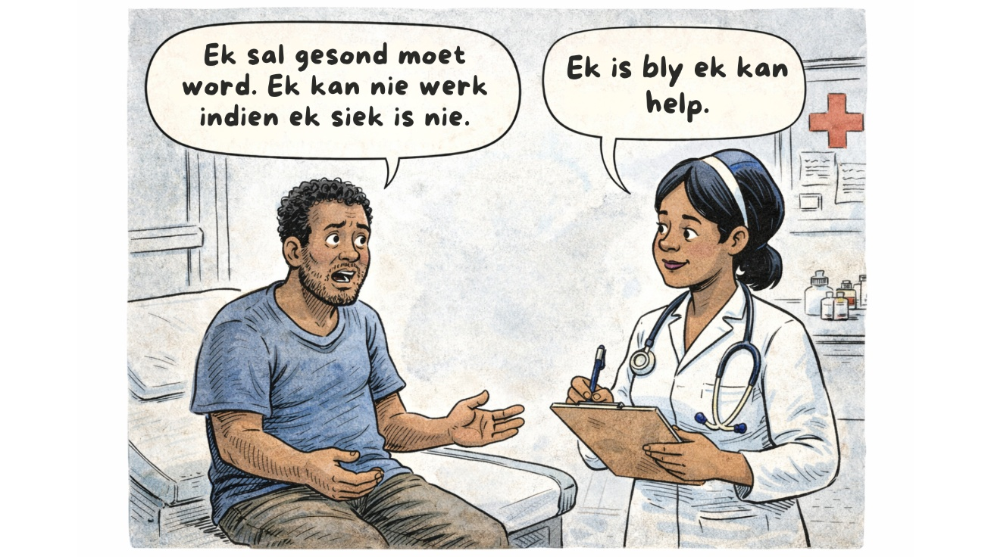
[Beeld gegenereer deur ChatGPT, OpenAI, Toegangsdatum: 7 Maart 2026]

1. Verduidelik hoe die verpleegster se daaglikse werk 'n sosiale behoefte vir die mense in haar
buurt kan aanspreek. (1 × 2) (2)
_________________________________________________________________________________ _________________________________________________________________________________

2. Beskryf hoe ’n verpleegster, wat ’n inkomste verdien, indirek ander besighede in die
gemeenskap ondersteun. (1 × 2) (2)
_________________________________________________________________________________ _________________________________________________________________________________

3. Noem TWEE maniere waarop die belasting wat die verpleegster betaal, die regering kan
help om sosiale behoeftes op nasionale vlak aan te spreek. (2 × 1) (2)
_________________________________________________________________________________ _________________________________________________________________________________

4. Analiseer waarom 'n land met 'n hoë werkloosheidsyfer kan sukkel om sy burgers se
gesondheid te verseker. (1 × 3) (3)
_________________________________________________________________________________ _________________________________________________________________________________
[Totaal: 9]

